**EGIPTO MARAVILLOSO 4 DÍAS / 3 NOCHES**

**3 NTS EL CAIRO AD**

* **SALIDAS DIARIAS**

**Día 01: --- / EL CAIRO**

Llegada al Aeropuerto Internacional de El Cairo, asistencia de habla hispana en el aeropuerto por parte de nuestro representante antes del control de pasaportes. Traslado al hotel y alojamiento.

**Día 02: EL CAIRO**

**Desayuno.** **Medio día de visitas a** **las Tres Pirámides de Guiza; Keops, Kefrén y Micerinos, a la Eterna Esfinge y al Templo del Valle de Kefrén "no incluye entrada al interior de las Pirámides".** Regreso al hotel y alojamiento.

* Por la tarde, posibilidad de realizar visita **opcional** a la Necrópolis de Saqqara y la Ciudad de Menfis, Capital del Imperio Antiguo. Por la noche, posibilidad de realizar visita **opcional** al Espectáculo de Luz y Sonido en las Pirámides de Guiza.

**Día 03: EL CAIRO**

**Desayuno.** Día libre. Posibilidad de realizar visita **opcional** de día completo a la ciudad de El Cairo; al Museo Egipcio de Arte Faraónico, a la Ciudadela de Saladino con su Mezquita de Alabastro de Muhammad Ali, al Barrio Copto y al Mercado de Khan El-Khalili. Posibilidad de realizar visita **opcional** de Cena Buffet con Espectáculo en un barco por el Río Nilo. Regreso al hotel y alojamiento.

**Día 04: EL CAIRO / ---**

**Desayuno.** A la hora prevista, traslado al Aeropuerto Internacional de El Cairo, asistencia de habla hispana en el aeropuerto por parte de nuestro representante. **Fin de Nuestros Servicios.**

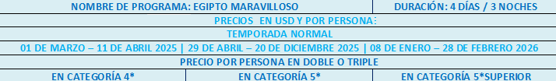

**USD 320 USD 400 USD 600**



**USD 427 USD 533 USD 733**

**SUPLENTO SGL BAJA TEMPORADA USD 60**

**SUPLEMENTO SGL ALTA TEMPORADA USD 80**

**HOTELES PREVISTOS O SIMILARES**

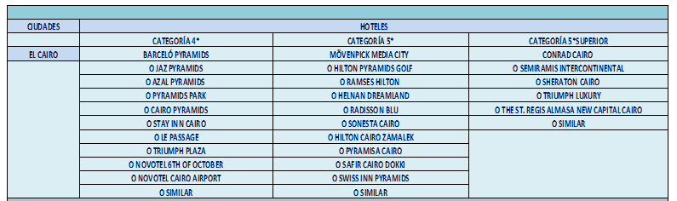

**El precio incluye:-**

* 03 Noches de hotel en El Cairo según categoría en régimen de alojamiento y desayuno.
* Medio día de visitas a las Tres Pirámides de Guiza, a la Eterna Esfinge y al Templo del Valle de Kefrén.
* Asistencia de habla hispana a la llegada O de la salida en el Aeropuerto y durante todos los traslados al/del hotel O al/del Aeropuerto.
* Guía egiptólogo de habla hispana durante las visitas.
* Todos los traslados se realizan en coches con A/C.

**El precio no incluye:-**

* Visado de entrada a Egipto **30 US $** por persona **"Pago en Destino".**
* Propinas durante todo el viaje.
* Todo extra no mencionado en el itinerario.
* Seguro de viaje.
* Comidas extras y bebidas.
* Visitas opcionales.
* Vuelos internacionales.
* Fee Bancario 2%
* Tarjeta de asistencia

**→ En la Nochebuena 23 – 24 de Diciembre y la Nochevieja 31 de Diciembre – 01 de Enero podría existir una Cena de Gala obligatoria o voluntaria según la categoría elegida. Por favor, consúltennos el precio de la misma en el caso de que sea obligatoria o voluntaria.**